КИЇВСЬКИЙ НАЦІОНАЛЬНИЙ УНІВЕРСИТЕТ
ІМЕНІ ТАРАСА ШЕВЧЕНКА

факультет комп’ютерних наук та кібернетики
кафедра теоретичної кібернетики

ЗВІТ З НАУКОВО-ДОСЛІДНИЦЬКОЇ ПРАКТИКИ
БЕЗ ВІДРИВУ ВІД НАВЧАННЯ
за 3-й семестр
за освітньо-науковою програмою «Штучний інтелект»
за спеціальністю F3 «Комп’ютерні науки»
Ходаков Максим Олегович


____________________ (підпис здобувача)

Київ — 2026

ПИТАННЯ З ОХОРОНИ ПРАЦІ
На початку практики був ознайомлений з Правилами внутрішнього трудового розпорядку (https://prof.knu.ua/prof2/2015/03/02/правила-внутрішнього-розпорядку-уні/), Колективним договором університету (https://prof.knu.ua/prof2/2013/02/15/колективний-договір/) та з принципами та нормами Етичного кодексу університетської спільноти Київського національного університету імені Тараса Шевченка (http://www.univ.kiev.ua/pdfs/official/ethical-code/Ethical-code-of-the-university-community.pdf), прослухав та засвоїв інструктаж з безпечних методів праці, вступний інструктаж з охорони праці відповідно до виконуваних обов’язків, ознайомився з протипожежними заходами та діями у випадку оголошення повітряної тривоги.
ІНДИВІДУАЛЬНЕ ЗАВДАННЯ НА ПРАКТИКУ
3-й семестр
- На основі опрацьованого наукового матеріалу виконати власне дослідження (може містити комп’ютерну реалізацію запропонованих особисто чи в літературі методик чи алгоритмів та їх аналіз, може методами комп’ютерного експерименту перевіряти науковий матеріал, може пропонувати покращення розглянутих у джерелах методів та алгоритмів з їх комп’ютерною реалізацією, може пропонувати новий або інший підхід до задачі та його комп’ютерну реалізацію).
- Створити презентацію результатів власного дослідження.

Наукова тема практики: «Методи обробки зображень у системах глибокого навчання на прикладі задачі детекції пішоходів»

ВИКОНАННЯ РОЗДІЛІВ ПРОГРАМИ ПРАКТИКИ
Під час проходження практики регулярно вів журнал проходження практики та спілкувався з керівником практики — Пашком Анатолієм Олексійовичем, доктором фізико-математичних наук, професором кафедри теоретичної кібернетики Київського національного університету імені Тараса Шевченка — щодо робочих питань.
Робота над власним науковим дослідженням у 3-му семестрі була розділена на такі етапи:
- Уточнення напряму дослідження за результатами анотованого та аналітичного оглядів 2-го семестру [1], формулювання мети, об’єкта, предмета та завдань дослідження, вибір наборів даних і протоколу оцінювання.
- Розроблення програмної системи PedVision: модулів попередньої обробки та аугментації зображень, власної нейромережевої моделі PedNet, обгорток для детекторів YOLOv8n, трекера SORT, модуля метрик і веб-платформи.
- Проведення обчислювальних експериментів: навчання PedNet, донавчання YOLOv8n, оцінювання моделей на тестовій вибірці Caltech Pedestrian і незалежній вибірці INRIA Person, вимірювання швидкодії та статистики трекінгу.
- Аналіз отриманих результатів, оформлення матеріалів дослідження (Додаток А) та підготовка презентації.

Робота над власним дослідженням
На підставі аналітичного огляду 2-го семестру [1] та реферату [2] було обрано прикладну задачу — детекцію та відстеження пішоходів на відео з камери, встановленої на лобовому склі автомобіля. Ця задача дозволяє дослідити методи обробки зображень на всіх етапах конвеєра системи глибокого навчання: на вході (масштабування, стандартизація, аугментація), усередині мережі (піраміда ознак, depthwise-separable згортки, побудова цільових карт), на виході (пошук піків, придушення немаксимумів) та в часі (фільтр Калмана).
Для перевірки висунутих положень методами комп’ютерного експерименту реалізовано власну програмну систему PedVision мовою Python із використанням бібліотек PyTorch [3], OpenCV [4], Ultralytics [5] і Streamlit [6]. Детальний опис розроблених алгоритмів, експериментів та отриманих результатів наведено в Додатку А.

Робота над презентацією
За результатами дослідження підготовлено презентацію, у якій стисло викладено постановку задачі, розроблений конвеєр обробки зображень, архітектуру моделі PedNet, методику та результати експериментів, висновки і напрями подальшої роботи.

ПРОВЕДЕННЯ ВЛАСНОГО ДОСЛІДЖЕННЯ ТА ОФОРМЛЕННЯ ЙОГО МАТЕРІАЛІВ
Згідно попереднього етапу науково-дослідницької практики було вибрано такий напрямок власного дослідження:
дослідження впливу методів обробки зображень (попередньої обробки, аугментації даних, побудови цільових представлень, постобробки та часової фільтрації) на якість і швидкодію легких нейромережевих детекторів пішоходів, придатних для бортових систем допомоги водієві (ADAS) з обмеженими обчислювальними ресурсами (Edge AI).
Мета дослідження: розробити та експериментально дослідити конвеєр обробки зображень для системи глибокого навчання, що виявляє та відстежує пішоходів на відео з автомобільної камери, і з’ясувати, які методи обробки зображень є визначальними для якості, узагальнення та швидкодії детекції.
Об’єкт дослідження: процес виявлення та відстеження пішоходів на зображеннях і відеопослідовностях дорожніх сцен за допомогою систем глибокого навчання.
Предмет дослідження: методи обробки зображень на етапах конвеєра детекції пішоходів — letterbox-масштабування та стандартизація входу, аугментація, багатомасштабна обробка ознак у згорткових мережах, побудова цільових теплових карт, функції втрат, постобробка (пошук піків, NMS) і часова фільтрація (SORT).
Було зроблено: розроблено програмну систему PedVision; запропоновано та реалізовано власний однокласовий anchor-free детектор PedNet (MobileNetV3-Large + власна піраміда ознак на depthwise-separable згортках із виходом на кроці 4 + три голови) з анізотропними (еліптичними) гаусовими цільовими картами, адаптованими до форми пішохода; реалізовано власний цикл навчання, аугментації та декодування; донавчено детектор YOLOv8n на Caltech Pedestrian; реалізовано трекер SORT (фільтр Калмана + угорський алгоритм) та єдиний модуль метрик (AP50, AP50-95, MR⁻², протокол h60); проведено порівняльні експерименти чотирьох моделей на тестовій вибірці Caltech (4002 кадри) і незалежній вибірці INRIA Person (288 зображень), виміряно швидкодію та статистику трекінгу; розроблено веб-платформу для демонстрації результатів.
Отримані результати: власна модель PedNet (3,29 млн параметрів) досягла на тестовій вибірці Caltech AP50 = 0,677 і MR⁻² = 47,8 %, що відповідає рівню донавченої YOLOv8n (0,674–0,690; 46,6–46,9 %) і суттєво перевищує YOLOv8n, навчену на COCO (0,544; 60,0 %). Показано, що адаптація обробки та навчання до цільового домену підвищує AP50 на 0,13–0,15; що простіша регресія розміру (L1 на логарифмах) знижує точність меж (AP50-95 0,357 проти 0,382); що вузька спеціалізація різко погіршує узагальнення на інший домен (INRIA: 0,322 для PedNet проти 0,948 для моделі COCO); що часова фільтрація SORT стабілізує результат, додаючи менше 1 мс на кадр, а пре- і постобробка на CPU є основною причиною меншої швидкодії PedNet (24 кадри/с проти 40 у YOLOv8n на Apple M1). Виявлено витік даних між навчальною та валідаційною вибірками стандартного розбиття Caltech (99,7 % валідаційних кадрів мають сусідній кадр у навчальній вибірці), через який валідаційний AP50 (0,928) завищений відносно тестового (0,677).
Дослідження виконувалось індивідуально; усі наведені у звіті програмні реалізації, експерименти та результати є власним доробком автора. Використані відомі методи та програмні бібліотеки зазначено з відповідними посиланнями в Додатку А.
Матеріали дослідження додаються (Додаток А).
Проведене дослідження представлене в презентації «Методи обробки зображень у системах глибокого навчання на прикладі задачі детекції пішоходів». Презентація доступна за посиланням https://docs.google.com/presentation/d/1btaC-sulRBjVr0Z6XUI1mW-JqgcjVxdk/edit?usp=sharing&ouid=102843601073580674655&rtpof=true&sd=true

ВИСНОВКИ
За результатами науково-дослідницької практики 3-го семестру виконано всі завдання індивідуального плану:
- На основі опрацьованого у 2-му семестрі наукового матеріалу виконано власне дослідження методів обробки зображень у системах глибокого навчання на прикладі задачі детекції пішоходів, що містить комп’ютерну реалізацію запропонованих і відомих з літератури методів та їх експериментальний аналіз.
- Розроблено програмну систему PedVision з власним детектором PedNet, донавченим детектором YOLOv8n, трекером SORT, модулем оцінювання та веб-платформою; система обробляє відео з автомобільної камери в реальному часі (24–40 кадрів/с на Apple M1) і формує для кожного кадру список рамок з ідентифікаторами треків.
- Експериментально встановлено, що визначальними для якості детекції є адаптація до цільового домену та відповідна аугментація (приріст AP50 на 0,13–0,15), для точності меж — спосіб регресії рамок, для узагальнення — повнота попереднього навчання та різноманітність даних, а для швидкодії — реалізація пре- і постобробки, а не лише розмір мережі.
- Створено презентацію результатів власного дослідження.
Перспективними напрямами подальших досліджень є навчання на кількох наборах даних (CityPersons, EuroCity Persons, KITTI) і доменна адаптація, IoU-орієнтована регресія меж у моделі PedNet, перенесення пре- та постобробки на GPU, квантування й дистиляція знань для бортових обчислювачів, диференційовні модулі покращення зображень для поганих умов зйомки, а також використання фундаментальних моделей (SAM, Grounding DINO) для напівавтоматичного розмічування малих і перекритих пішоходів.

СПИСОК ВИКОРИСТАНИХ ДЖЕРЕЛ
1. Ходаков М. О. Звіт з науково-дослідницької практики без відриву від навчання за 2-й семестр : анотований та аналітичний огляд за темою «Методи обробки зображень для систем глибокого навчання». Київ : КНУ імені Тараса Шевченка, 2026. (Рукопис).
2. Ходаков М. О. Методи обробки зображень у системах глибокого навчання на прикладі задачі детекції пішоходів : реферат з дисципліни «Технології видобування знань». Київ : КНУ імені Тараса Шевченка, 2026. 49 с. (Рукопис).
3. PyTorch : програмне забезпечення. Версія 2.2. PyTorch Foundation, 2024. URL: https://pytorch.org (дата звернення: 31.10.2026).
4. Bradski G. The OpenCV library. Dr. Dobb's Journal of Software Tools. 2000. Vol. 25, No. 11. P. 120–125.
5. Jocher G., Chaurasia A., Qiu J. Ultralytics YOLOv8 : програмне забезпечення. Версія 8.0.0. 2023. URL: https://github.com/ultralytics/ultralytics (дата звернення: 31.10.2026).
6. Streamlit : програмне забезпечення. Snowflake Inc., 2024. URL: https://streamlit.io (дата звернення: 31.10.2026).
7. Dollár P., Wojek C., Schiele B., Perona P. Pedestrian detection: an evaluation of the state of the art. IEEE Transactions on Pattern Analysis and Machine Intelligence. 2012. Vol. 34, No. 4. P. 743–761.
8. Benenson R., Omran M., Hosang J., Schiele B. Ten years of pedestrian detection, what have we learned? Computer Vision – ECCV 2014 Workshops. Cham : Springer, 2015. P. 613–627. (Lecture Notes in Computer Science ; vol. 8926).
9. Cao J., Pang Y., Xie J., Khan F. S., Shao L. From handcrafted to deep features for pedestrian detection: a survey. IEEE Transactions on Pattern Analysis and Machine Intelligence. 2022. Vol. 44, No. 9. P. 4913–4934.
10. Bewley A., Ge Z., Ott L., Ramos F., Upcroft B. Simple online and realtime tracking. 2016 IEEE International Conference on Image Processing (ICIP) : proceedings. Phoenix, 2016. P. 3464–3468.
11. Deng J., Dong W., Socher R., Li L.-J., Li K., Fei-Fei L. ImageNet: a large-scale hierarchical image database. 2009 IEEE Conference on Computer Vision and Pattern Recognition (CVPR) : proceedings. Miami, 2009. P. 248–255.
12. Bochkovskiy A., Wang C.-Y., Liao H.-Y. M. YOLOv4: optimal speed and accuracy of object detection. arXiv preprint. 2020. arXiv:2004.10934. URL: https://arxiv.org/abs/2004.10934 (дата звернення: 31.10.2026).
13. Zhou X., Wang D., Krähenbühl P. Objects as points. arXiv preprint. 2019. arXiv:1904.07850. URL: https://arxiv.org/abs/1904.07850 (дата звернення: 31.10.2026).
14. Howard A., Sandler M., Chu G., Chen L.-C., Chen B., Tan M., Wang W., Zhu Y., Pang R., Vasudevan V., Le Q. V., Adam H. Searching for MobileNetV3. 2019 IEEE/CVF International Conference on Computer Vision (ICCV) : proceedings. Seoul, 2019. P. 1314–1324.
15. Dollár P., Wojek C., Schiele B., Perona P. Pedestrian detection: a benchmark. 2009 IEEE Conference on Computer Vision and Pattern Recognition (CVPR) : proceedings. Miami, 2009. P. 304–311.
16. Dalal N., Triggs B. Histograms of oriented gradients for human detection. 2005 IEEE Computer Society Conference on Computer Vision and Pattern Recognition (CVPR) : proceedings. San Diego, 2005. Vol. 1. P. 886–893.
17. Everingham M., Van Gool L., Williams C. K. I., Winn J., Zisserman A. The PASCAL Visual Object Classes (VOC) challenge. International Journal of Computer Vision. 2010. Vol. 88, No. 2. P. 303–338.
18. Hasan I., Liao S., Li J., Akram S. U., Shao L. Generalizable pedestrian detection: the elephant in the room. 2021 IEEE/CVF Conference on Computer Vision and Pattern Recognition (CVPR) : proceedings. Nashville, 2021. P. 11328–11337.
19. Yosinski J., Clune J., Bengio Y., Lipson H. How transferable are features in deep neural networks? Advances in Neural Information Processing Systems. 2014. Vol. 27. P. 3320–3328.
20. Shorten C., Khoshgoftaar T. M. A survey on image data augmentation for deep learning. Journal of Big Data. 2019. Vol. 6. Article 60.
21. Liu W., Liao S., Ren W., Hu W., Yu Y. High-level semantic feature detection: a new perspective for pedestrian detection. 2019 IEEE/CVF Conference on Computer Vision and Pattern Recognition (CVPR) : proceedings. Long Beach, 2019. P. 5187–5196.
22. Howard A. G., Zhu M., Chen B., Kalenichenko D., Wang W., Weyand T., Andreetto M., Adam H. MobileNets: efficient convolutional neural networks for mobile vision applications. arXiv preprint. 2017. arXiv:1704.04861. URL: https://arxiv.org/abs/1704.04861 (дата звернення: 31.10.2026).
23. Lin T.-Y., Dollár P., Girshick R., He K., Hariharan B., Belongie S. Feature pyramid networks for object detection. 2017 IEEE Conference on Computer Vision and Pattern Recognition (CVPR) : proceedings. Honolulu, 2017. P. 2117–2125.
24. Ioffe S., Szegedy C. Batch normalization: accelerating deep network training by reducing internal covariate shift. Proceedings of the 32nd International Conference on Machine Learning (ICML). Lille, 2015. P. 448–456. (PMLR ; vol. 37).
25. He K., Zhang X., Ren S., Sun J. Deep residual learning for image recognition. 2016 IEEE Conference on Computer Vision and Pattern Recognition (CVPR) : proceedings. Las Vegas, 2016. P. 770–778.
26. Lin T.-Y., Goyal P., Girshick R., He K., Dollár P. Focal loss for dense object detection. 2017 IEEE International Conference on Computer Vision (ICCV) : proceedings. Venice, 2017. P. 2980–2988.
27. Law H., Deng J. CornerNet: detecting objects as paired keypoints. Computer Vision – ECCV 2018. Cham : Springer, 2018. P. 734–750. (Lecture Notes in Computer Science ; vol. 11218).
28. Redmon J., Divvala S., Girshick R., Farhadi A. You only look once: unified, real-time object detection. 2016 IEEE Conference on Computer Vision and Pattern Recognition (CVPR) : proceedings. Las Vegas, 2016. P. 779–788.
29. Wang C.-Y., Liao H.-Y. M., Wu Y.-H., Chen P.-Y., Hsieh J.-W., Yeh I.-H. CSPNet: a new backbone that can enhance learning capability of CNN. 2020 IEEE/CVF Conference on Computer Vision and Pattern Recognition Workshops (CVPRW) : proceedings. Seattle, 2020. P. 390–391.
30. Liu S., Qi L., Qin H., Shi J., Jia J. Path aggregation network for instance segmentation. 2018 IEEE/CVF Conference on Computer Vision and Pattern Recognition (CVPR) : proceedings. Salt Lake City, 2018. P. 8759–8768.
31. Li X., Wang W., Wu L., Chen S., Hu X., Li J., Tang J., Yang J. Generalized focal loss: learning qualified and distributed bounding boxes for dense object detection. Advances in Neural Information Processing Systems. 2020. Vol. 33. P. 21002–21012.
32. Zheng Z., Wang P., Liu W., Li J., Ye R., Ren D. Distance-IoU loss: faster and better learning for bounding box regression. Proceedings of the AAAI Conference on Artificial Intelligence. 2020. Vol. 34, No. 7. P. 12993–13000.
33. Feng C., Zhong Y., Gao Y., Scott M. R., Huang W. TOOD: task-aligned one-stage object detection. 2021 IEEE/CVF International Conference on Computer Vision (ICCV) : proceedings. Montreal, 2021. P. 3490–3499.
34. Lin T.-Y., Maire M., Belongie S., Hays J., Perona P., Ramanan D., Dollár P., Zitnick C. L. Microsoft COCO: common objects in context. Computer Vision – ECCV 2014. Cham : Springer, 2014. P. 740–755. (Lecture Notes in Computer Science ; vol. 8693).
35. Kalman R. E. A new approach to linear filtering and prediction problems. Journal of Basic Engineering. 1960. Vol. 82, No. 1. P. 35–45.
36. Kuhn H. W. The Hungarian method for the assignment problem. Naval Research Logistics Quarterly. 1955. Vol. 2, No. 1–2. P. 83–97.
37. Bernardin K., Stiefelhagen R. Evaluating multiple object tracking performance: the CLEAR MOT metrics. EURASIP Journal on Image and Video Processing. 2008. Vol. 2008. Article 246309.
38. Ristani E., Solera F., Zou R., Cucchiara R., Tomasi C. Performance measures and a data set for multi-target, multi-camera tracking. Computer Vision – ECCV 2016 Workshops. Cham : Springer, 2016. P. 17–35. (Lecture Notes in Computer Science ; vol. 9914).
39. Loshchilov I., Hutter F. Decoupled weight decay regularization. International Conference on Learning Representations (ICLR) : proceedings. New Orleans, 2019. URL: https://arxiv.org/abs/1711.05101 (дата звернення: 31.10.2026).
40. Kingma D. P., Ba J. Adam: a method for stochastic optimization. International Conference on Learning Representations (ICLR) : proceedings. San Diego, 2015. URL: https://arxiv.org/abs/1412.6980 (дата звернення: 31.10.2026).
41. Loshchilov I., Hutter F. SGDR: stochastic gradient descent with warm restarts. International Conference on Learning Representations (ICLR) : proceedings. Toulon, 2017. URL: https://arxiv.org/abs/1608.03983 (дата звернення: 31.10.2026).
42. Rezatofighi H., Tsoi N., Gwak J., Sadeghian A., Reid I., Savarese S. Generalized intersection over union: a metric and a loss for bounding box regression. 2019 IEEE/CVF Conference on Computer Vision and Pattern Recognition (CVPR) : proceedings. Long Beach, 2019. P. 658–666.
43. Zhang S., Benenson R., Schiele B. CityPersons: a diverse dataset for pedestrian detection. 2017 IEEE Conference on Computer Vision and Pattern Recognition (CVPR) : proceedings. Honolulu, 2017. P. 3213–3221.
44. Braun M., Krebs S., Flohr F., Gavrila D. M. EuroCity Persons: a novel benchmark for person detection in traffic scenes. IEEE Transactions on Pattern Analysis and Machine Intelligence. 2019. Vol. 41, No. 8. P. 1844–1861.
45. Geiger A., Lenz P., Urtasun R. Are we ready for autonomous driving? The KITTI vision benchmark suite. 2012 IEEE Conference on Computer Vision and Pattern Recognition (CVPR) : proceedings. Providence, 2012. P. 3354–3361.
46. Hinton G., Vinyals O., Dean J. Distilling the knowledge in a neural network. arXiv preprint. 2015. arXiv:1503.02531. URL: https://arxiv.org/abs/1503.02531 (дата звернення: 31.10.2026).
47. Wojke N., Bewley A., Paulus D. Simple online and realtime tracking with a deep association metric. 2017 IEEE International Conference on Image Processing (ICIP) : proceedings. Beijing, 2017. P. 3645–3649.
48. Zhang Y., Sun P., Jiang Y., Yu D., Weng F., Yuan Z., Luo P., Liu W., Wang X. ByteTrack: multi-object tracking by associating every detection box. Computer Vision – ECCV 2022. Cham : Springer, 2022. P. 1–21. (Lecture Notes in Computer Science ; vol. 13682).
49. Liu W., Ren G., Yu R., Guo S., Zhu J., Zhang L. Image-adaptive YOLO for object detection in adverse weather conditions. Proceedings of the AAAI Conference on Artificial Intelligence. 2022. Vol. 36, No. 2. P. 1792–1800.
50. Kirillov A., Mintun E., Ravi N., Mao H., Rolland C., Gustafson L., Xiao T., Whitehead S., Berg A. C., Lo W.-Y., Dollár P., Girshick R. Segment anything. 2023 IEEE/CVF International Conference on Computer Vision (ICCV) : proceedings. Paris, 2023. P. 4015–4026.
51. Liu S., Zeng Z., Ren T., Li F., Zhang H., Yang J., Li C., Yang J., Su H., Zhu J., Zhang L. Grounding DINO: marrying DINO with grounded pre-training for open-set object detection. arXiv preprint. 2023. arXiv:2303.05499. URL: https://arxiv.org/abs/2303.05499 (дата звернення: 31.10.2026).

ДОДАТОК А (3 семестр)
МАТЕРІАЛИ ВЛАСНОГО ДОСЛІДЖЕННЯ
За темою: «Методи обробки зображень у системах глибокого навчання на прикладі задачі детекції пішоходів»
Виконавець: Ходаков Максим Олегович, здобувач освітньо-наукової програми «Штучний інтелект»

А.1 Постановка задачі
Детекція пішоходів — одна з базових задач комп’ютерного зору для систем допомоги водієві (ADAS) та автономних транспортних засобів [7–9]. Пропущений пішохід означає потенційне зіткнення, а надлишок хибних спрацювань — непотрібне екстрене гальмування, тому від детектора вимагається одночасно висока повнота, точність і робота в реальному часі на обмеженому бортовому обчислювачі.
Формально задача ставиться так. На вхід надходить послідовність кадрів I₁, I₂, …, I_{T} (відео або впорядкована папка зображень) розміром W × H пікселів. Для кожного кадру I_{t} потрібно знайти множину прямокутників B_{t} = {(id, x₁, y₁, x₂, y₂, c)}, де (x₁, y₁) і (x₂, y₂) — координати лівого верхнього та правого нижнього кутів рамки пішохода в пікселях оригінального кадру, c ∈ [0; 1] — впевненість, id — ідентифікатор треку, сталий для одного пішохода впродовж послідовності. Результат зберігається у форматах JSON і CSV, за бажанням — як анотоване відео MP4.
Розв’язок будується за парадигмою tracking-by-detection [10]: детектор незалежно знаходить пішоходів на кожному кадрі, а трекер пов’язує детекції в траєкторії. На кожному етапі такого конвеєра застосовуються методи обробки зображень, вплив яких і є предметом дослідження. У реферуванні [2] ці методи було систематизовано за місцем у конвеєрі: обробка входу, обробка всередині мережі та обробка виходу; у цьому дослідженні кожну групу реалізовано програмно та досліджено експериментально.
Завдання дослідження:
- реалізувати конвеєр обробки зображень від сирого кадру до рамок з ідентифікаторами треків;
- запропонувати та реалізувати власну легку модель детекції, спеціалізовану під форму пішохода;
- донавчити сучасний детектор загального призначення (YOLOv8n) для порівняння;
- реалізувати єдиний протокол оцінювання для всіх моделей та оцінити якість, узагальнення і швидкодію;
- проаналізувати, які методи обробки зображень є визначальними для результату.

А.2 Програмна система PedVision та конвеєр обробки
Загальну схему конвеєра системи наведено на рисунку А.1. Усі детектори реалізують єдиний інтерфейс Detector.predict(frame_bgr, conf, iou) → масив (N, 5) з координатами x₁, y₁, x₂, y₂ та впевненістю в пікселях оригінального кадру. Завдяки цьому модулі трекінгу, оцінювання та веб-інтерфейсу не залежать від того, яка модель використовується, а додавання нової моделі зводиться до реєстрації її обгортки в реєстрі MODEL_ZOO.
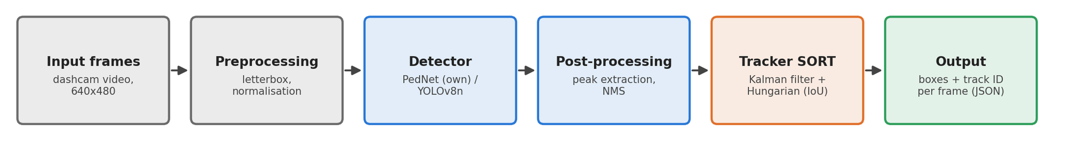
Рисунок А.1 – Конвеєр обробки зображень системи PedVision: вхідні кадри → попередня обробка (letterbox, нормалізація) → детектор (PedNet або YOLOv8n) → постобробка (пошук піків, NMS) → трекер SORT → вихід (рамки з ID у JSON/CSV)
Для кожного кадру виконуються такі кроки:
- Попередня обробка — letterbox-масштабування до розміру входу мережі зі збереженням пропорцій, перетворення BGR → RGB та стандартизація за статистикою ImageNet (п. А.4).
- Детекція — пряме поширення мережею; обернене letterbox-перетворення повертає рамки в координати оригінального кадру.
- Постобробка — відкидання рамок з впевненістю нижче порогу, пошук локальних максимумів теплової карти (для PedNet) та придушення немаксимумів (NMS) з порогом IoU 0,5 (п. А.6.6).
- Часова обробка — трекер SORT зіставляє детекції з наявними треками й призначає кожному пішоходу сталий ідентифікатор (п. А.8).
- Формування виходу — для кожного кадру записуються номер кадру, ім’я файлу, повний час обробки в мілісекундах і список рамок {track_id, x₁, y₁, x₂, y₂, conf}.
Зведення методів обробки зображень, використаних на кожному етапі, наведено в таблиці А.1. Методи, запозичені з літератури, позначено посиланнями; власні рішення описано в пп. А.4–А.8.
Таблиця А.1 – Методи обробки зображень у системі PedVision
Етап | Метод | Реалізація та параметри
Підготовка даних | конвертація розмітки PASCAL VOC → YOLO, проріджування кадрів | prepare_inria.py; кожен 2-й кадр Caltech train, кожен 4-й — val
Попередня обробка | letterbox, BGR → RGB, стандартизація за ImageNet [11] | letterbox(), normalize() у pedestrian/data.py; вхід 640 × 480
Аугментація | масштаб з обрізанням, горизонтальне віддзеркалення, HSV; mosaic для YOLOv8n [12] | масштаб 0,75–1,35; p = 0,5; S, V × U(0,6; 1,4); відкидання рамок < 40 % площі
Цільові представлення | еліптичні гаусіани центрів [13], log(w), log(h), субпіксельний зсув | build_targets(); крок 4; радіус за IoU ≥ 0,7; rₓ = r·√(w/h)
Обробка в мережі | MobileNetV3 [14] + власна FPN на DW-згортках; CSPDarknet + PAN у YOLOv8n | PedNet: 3,29 млн параметрів; YOLOv8n: 3,01 млн
Функції втрат | focal loss + L1 (PedNet); BCE + CIoU + DFL (YOLOv8n) | α = 2, β = 4; AdamW, косинусний розклад
Постобробка | max-pool 3 × 3, top-100, NMS | поріг впевненості 0,23 (PedNet), 0,19 (YOLOv8n); IoU NMS 0,5
Часова обробка | SORT: фільтр Калмана + угорський алгоритм [10] | IoU ≥ 0,3; max_age = 15; min_hits = 2

Програмний код організовано у вигляді пакета pedestrian (таблиця А.2) і набору сценаріїв командного рядка; веб-платформа app.py не містить власної логіки обробки і лише викликає функції пакета.
Таблиця А.2 – Структура програмної системи PedVision
Модуль | Призначення
pedestrian/data.py | читання YOLO-розмітки, letterbox, нормалізація, аугментації, побудова цілей PedNet, клас датасету
pedestrian/pednet.py | архітектура PedNet (Backbone, FPNNeck, Head), focal loss, функція втрат, декодування
pedestrian/detectors.py | інтерфейс Detector, обгортки PedNet і YOLO, реєстр моделей MODEL_ZOO
pedestrian/sort_tracker.py | фільтр Калмана KalmanBoxFilter, клас Track, трекер SortTracker
pedestrian/metrics.py | IoU, зіставлення детекцій, AP, MR⁻², функція evaluate()
pedestrian/viz.py, device.py | візуалізація рамок і траєкторій; вибір пристрою cuda / mps / cpu
train_pednet.py | власний цикл навчання PedNet з валідацією після кожної епохи
train_yolo.py | донавчання YOLOv8n через Ultralytics
evaluate.py | оцінювання всіх моделей, побудова графіків і статистики трекінгу
track.py | обробка послідовності кадрів або відео → JSON / CSV / MP4
prepare_inria.py | завантаження INRIA Person і конвертація VOC XML → YOLO
app.py | веб-платформа Streamlit

А.3 Дані та їх підготовка
А.3.1 Caltech Pedestrian
Основним набором даних є Caltech Pedestrian [7, 15] — близько 10 годин відео з роздільністю 640 × 480, знятого камерою на лобовому склі автомобіля в міському трафіку Лос-Анджелеса. Використано збірку у форматі YOLO з розбиттям, наведеним у таблиці А.3. Набір обрано тому, що він точно відповідає цільовому сценарію (бортова камера, рух, малі пішоходи) і має стандартний протокол оцінювання (MR⁻²).
Таблиця А.3 – Розбиття даних Caltech Pedestrian, використане в дослідженні
Вибірка | Сети | Кадрів | Використано | Призначення
train | set00–set05 | 12 780 | кожен 2-й → 6 390 | навчання
val | set00–set05 | 3 222 | кожен 4-й → 806 (1 548 пішоходів) | вибір найкращої епохи
test | set06–set10 | 4 002 | усі 4 002 | підсумкова оцінка, трекінг

Сусідні кадри відео майже ідентичні, тому проріджування навчальної вибірки вдвічі майже не зменшує різноманітність даних, але вдвічі скорочує тривалість епохи. Під час аналізу даних виявлено дві особливості, що суттєво впливають на інтерпретацію результатів:
- у збірці розмічено лише пішоходів висотою не менше 75 пікселів (медіана близько 90 пікселів); дрібніших пішоходів на кадрах видно, але розмітки для них немає. Тому детектор, який правильно знаходить малого пішохода, формально отримує хибне спрацювання. Для коректного оцінювання введено протокол h60 (п. А.9);
- валідаційна та навчальна вибірки взято з тих самих відео: власний аналіз показав, що 99,7 % валідаційних кадрів мають у навчальній вибірці сусідній кадр на відстані не більше двох кадрів. Це витік даних, через який валідаційні метрики завищені; об’єктивною є лише оцінка на окремих тестових відео set06–set10.
А.3.2 INRIA Person
Як незалежний тест з іншого домену використано INRIA Person [16] — фотографії людей у різних позах і сценах, знятих не з автомобіля. Тестова частина містить 288 зображень і 597 розмічених пішоходів. Сценарій prepare_inria.py завантажує архів і конвертує анотації PASCAL VOC [17] (XML з абсолютними координатами кутів) у формат YOLO. Ця вибірка дозволяє перевірити, наскільки методи обробки й навчання, налаштовані під Caltech, узагальнюються на інші умови зйомки [18].
А.3.3 Формат розмітки
Для кожного зображення images/…/name.png існує файл labels/…/name.txt, кожен рядок якого описує один об’єкт у вигляді «клас x_{c} y_{c} w h», де всі величини — частки від ширини та висоти кадру. Функція read_boxes() переводить їх у пікселі за формулами x₁ = (x_{c} − w/2)·W, y₁ = (y_{c} − h/2)·H, x₂ = (x_{c} + w/2)·W, y₂ = (y_{c} + h/2)·H. Приклади кадрів обох наборів з розміткою наведено на рисунку А.2.
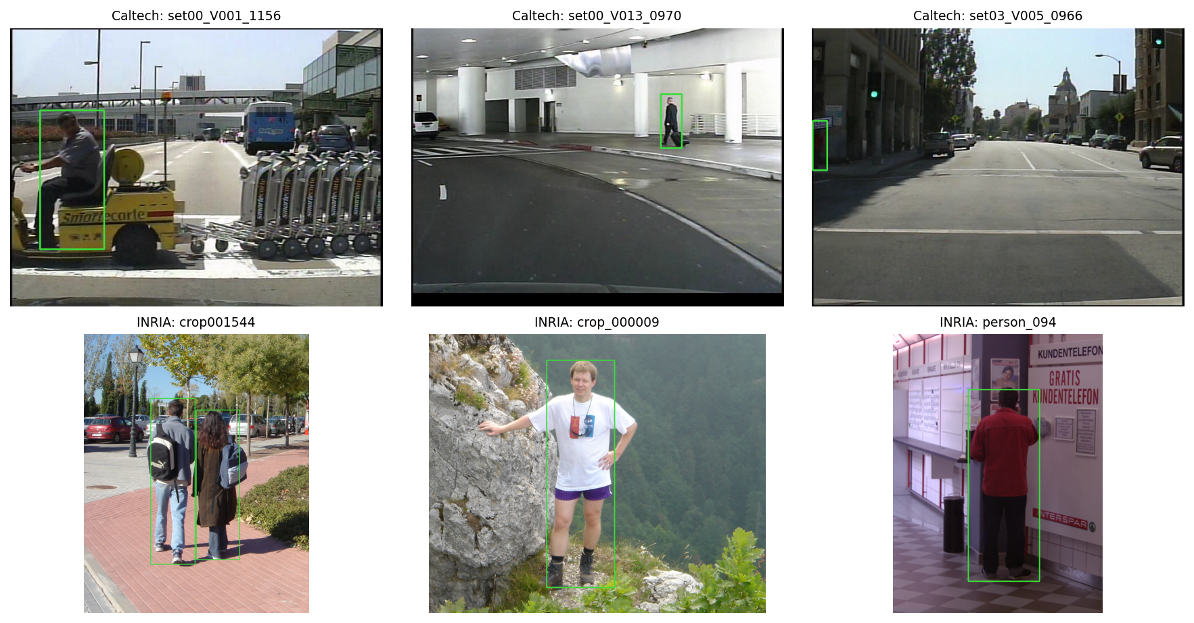
Рисунок А.2 – Приклади кадрів з істинною розміткою: верхній ряд — Caltech Pedestrian (бортова камера), нижній ряд — INRIA Person (фотографії)

А.4 Методи попередньої обробки зображень
А.4.1 Letterbox-масштабування
Згорткова мережа приймає вхід фіксованого розміру W_{t} × H_{t} (у дослідженні 640 × 480), тоді як розміри кадрів різняться (INRIA містить зображення довільного розміру). Пряме масштабування до W_{t} × H_{t} з різними коефіцієнтами по осях спотворює пропорції: пішохід стає «товстішим» чи «тоншим», що змінює саму ознаку, за якою мережа його розпізнає (співвідношення сторін людини близько 0,41). Тому використано letterbox-масштабування з єдиним коефіцієнтом і доповненням нейтральним сірим кольором:
$s=min\left(\frac{W_{t}}{W},\frac{H_{t}}{H}\right), p_{x}=\left\lfloor \frac{W_{t}-round(sW)}{2}\right\rfloor , p_{y}=\left\lfloor \frac{H_{t}-round(sH)}{2}\right\rfloor$ (А.1)
де s — коефіцієнт масштабування, p_{x}, p_{y} — ширина смуг доповнення. Точка оригінального кадру (x, y) переходить у точку входу мережі x′ = s·x + p_{x}, y′ = s·y + p_{y}. Передбачені мережею координати повертаються в систему оригінального кадру оберненим перетворенням
$x=\frac{x^{'}-p_{x}}{s}, y=\frac{y^{'}-p_{y}}{s}$ (А.2)
Значення доповнення 114 (нейтральний сірий) обрано так само, як в екосистемі YOLO [5]: після стандартизації воно дає значення, близькі до нуля, і не створює різких контрастних країв, які мережа могла б сприйняти як ознаки об’єкта. Коректність перетворення забезпечується тим, що воно є афінним і оборотним (s > 0), а вхід мережі та обернене перетворення використовують ті самі s, p_{x}, p_{y}.
А.4.2 Перетворення колірного простору та стандартизація
OpenCV зчитує кадри в порядку каналів BGR [4], тоді як backbone MobileNetV3 навчався на RGB-зображеннях ImageNet [11]. Неузгодженість порядку каналів не викликає помилки виконання, але непомітно погіршує якість, тому перетворення BGR → RGB виконується явно. Далі кожен канал стандартизується за середнім і стандартним відхиленням ImageNet:
${\hat{I}}_{c}(x,y)=\frac{I_{c}(x,y)/255-μ_{c}}{σ_{c}}, μ=(0,485; 0,456; 0,406), σ=(0,229; 0,224; 0,225)$ (А.3)
Стандартизація під статистику попереднього навчання є необхідною умовою перенесеного навчання [19]: ваги перших шарів backbone налаштовані саме на такий розподіл входу, і будь-яке зміщення розподілу (наприклад, подача значень 0…255) зводить переваги попереднього навчання нанівець. Фрагмент реалізації попередньої обробки наведено в лістингу А.1.
Лістинг А.1 – Реалізація letterbox-масштабування та стандартизації (pedestrian/data.py)
def letterbox(img, size):
tw, th = size
h, w = img.shape[:2]
s = min(tw / w, th / h) # єдиний масштаб для обох осей
nw, nh = int(round(w * s)), int(round(h * s))
resized = cv2.resize(img, (nw, nh), interpolation=cv2.INTER_LINEAR)
px, py = (tw - nw) // 2, (th - nh) // 2
out = np.full((th, tw, 3), 114, np.uint8) # нейтральний сірий
out[py:py + nh, px:px + nw] = resized
return out, s, (px, py)

def normalize(img_bgr):
rgb = cv2.cvtColor(img_bgr, cv2.COLOR_BGR2RGB).astype(np.float32) / 255.0
return torch.from_numpy(((rgb - IMAGENET_MEAN) / IMAGENET_STD)
.transpose(2, 0, 1).copy())

А.5 Аугментація даних
Аугментація штучно розширює навчальну вибірку перетвореннями, що зберігають зміст сцени, і є найдешевшим способом покращити узагальнення [20]. Для PedNet реалізовано власний набір перетворень, специфічних для пішоходів і бортової камери; вони застосовуються послідовно до кожного навчального кадру разом з його рамками:
- Випадкове масштабування з обрізанням. Коефіцієнт s_{a} ~ U(0,75; 1,35); масштабоване зображення розміщується на полотні вихідного розміру з випадковим зсувом (o_{x}, o_{y}) (від’ємний зсув означає обрізання). Рамки перетворюються як b′ = s_{a}·b + (o_{x}, o_{y}, o_{x}, o_{y}) і обрізаються межами кадру. Пішоходи з’являються в різних розмірах і в різних місцях кадру, що імітує зміну відстані до об’єкта.
- Відкидання «втрачених» рамок. Якщо після обрізання від рамки лишилося менше 40 % початкової площі, вона видаляється з розмітки: такий фрагмент (наприклад, лише нога) не повинен навчати мережу вважати його повноцінним пішоходом.
- Горизонтальне віддзеркалення з імовірністю 0,5: x₁′ = W − x₂, x₂′ = W − x₁. Вертикальне віддзеркалення та повороти не застосовуються, оскільки пішохід у перевернутому вигляді в реальних даних не трапляється.
- Фотометрична аугментація в просторі HSV: насиченість і яскравість множаться на незалежні коефіцієнти k_{S}, k_{V} ~ U(0,6; 1,4) з обрізанням до [0; 255]. Це імітує різне освітлення, погоду та налаштування камери, не змінюючи відтінку (одяг пішоходів має довільний колір).
Для YOLOv8n використано стандартні аугментації Ultralytics [5]: mosaic (чотири кадри в одному) [12], HSV-збурення (h 0,015; s 0,7; v 0,4), горизонтальне віддзеркалення (0,5), масштаб ±50 %, зсув ±10 %; mosaic вимикається на останніх 10 епохах, щоб модель доналаштувалася на реалістичні кадри.
Обґрунтування коректності: усі геометричні перетворення є афінними, тому застосування того самого перетворення до рамок зберігає відповідність розмітки зображенню; фотометричні перетворення не змінюють геометрію і рамки не зачіпають. Правильність перетворень перевірено візуалізацією аугментованих кадрів з накладеною розміткою.

А.6 Власний детектор PedNet
PedNet — запропонований у дослідженні однокласовий anchor-free детектор у стилі CenterNet («Objects as Points») [13]. Кожен пішохід описується однією точкою — центром рамки — і двома атрибутами: розміром і субпіксельним зсувом центру. Ідея детекції пішоходів через центри та масштаби без якорів підтверджена в [21]. На відміну від якірних детекторів, не потрібне складне зіставлення якорів з об’єктами та підбір їх розмірів під набір даних. Архітектуру PedNet наведено на рисунку А.3.
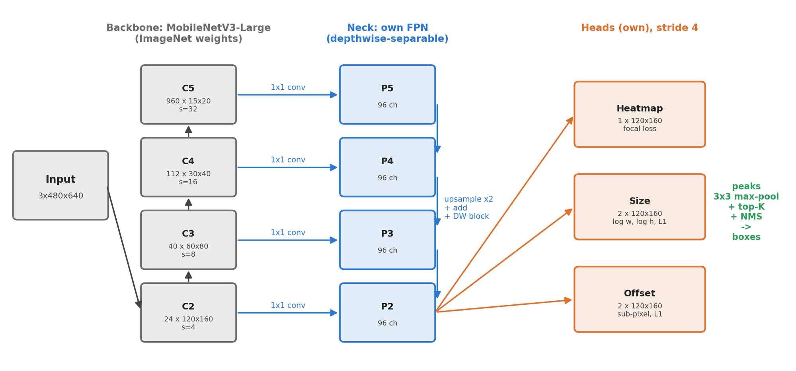
Рисунок А.3 – Архітектура PedNet: backbone MobileNetV3-Large (карти C2–C5 з кроками 4–32) → власна піраміда ознак на depthwise-separable згортках (P5 → P2, 96 каналів) → три голови на карті P2 з кроком 4 (heatmap, size, offset)
А.6.1 Екстрактор ознак (backbone)
Як екстрактор ознак використано MobileNetV3-Large [14] з вагами, попередньо навченими на ImageNet; класифікаційну частину відкинуто. Шари мережі розрізано на чотири стадії в місцях зменшення роздільності, з яких беруться карти ознак C2–C5 з кроками 4, 8, 16 і 32 (для кадру 640 × 480 — 24 × 120 × 160, 40 × 60 × 80, 112 × 30 × 40 і 960 × 15 × 20). Неглибокі карти зберігають дрібні деталі та точну геометрію, глибокі — семантику. MobileNetV3 обрано як компроміс між якістю та вартістю обчислень для бортових пристроїв: він побудований на depthwise-separable згортках [22] з блоками squeeze-and-excitation і активацією Hardswish.
А.6.2 Власна піраміда ознак
Для поєднання семантики глибоких шарів з точною локалізацією неглибоких розроблено власну піраміду ознак (neck) за принципом FPN [23] із шляхом згори вниз:
$P_{5}=L_{5}(C_{5}), P_{i}=D_{i}\left(L_{i}(C_{i})+{Up}_{2}(P_{i+1})\right), i=4,3,2$ (А.4)
де L_{i} — бічна проєкція згорткою 1 × 1 у 96 каналів з пакетною нормалізацією [24] і активацією Hardswish; Up₂ — збільшення вдвічі методом найближчого сусіда; D_{i} — блок уточнення DWSeparable: depthwise-згортка 3 × 3 → pointwise-згортка 1 × 1 із залишковим з’єднанням x + f(x) [25]. Результатом є одна карта P2 з кроком 4 (96 × 120 × 160).
Вибір малого кроку 4 є свідомим рішенням під специфіку пішоходів: людина шириною 30–40 пікселів на карті з кроком 32 займає лише одну комірку (і близько розташовані пішоходи зливаються), а на карті з кроком 4 — 8–10 комірок. Щоб компенсувати вартість обробки карти високої роздільності, у піраміді використано depthwise-separable згортки, відносна вартість яких порівняно зі звичайною згорткою k × k становить
$\frac{HWC_{in}k^{2}+HWC_{in}C_{out}}{HWC_{in}C_{out}k^{2}}=\frac{1}{C_{out}}+\frac{1}{k^{2}}$ (А.5)
Для k = 3 і C_{out} = 96 це ≈ 0,122, тобто блок у 8–9 разів дешевший за звичайну згортку 3 × 3. У результаті вся піраміда ознак містить лише 0,14 млн параметрів.
А.6.3 Голови передбачення
На карті P2 розміщено три незалежні голови однакової будови «conv 3 × 3 → DWSeparable → conv 1 × 1» (таблиця А.4). Ініціалізацію зсувів підібрано так, щоб на початку навчання виходи мали розумні значення, — це стабілізує перші ітерації.
Таблиця А.4 – Голови передбачення PedNet
Голова | Канали | Що передбачає | Ініціалізація зсуву
hm (heatmap) | 1 | логіт імовірності «у цій комірці центр пішохода» | −2,19 = ln(0,1/0,9): sigmoid ≈ 0,1 на старті [26]; інакше мільйони фонових комірок дають величезну початкову втрату
size | 2 | log(w), log(h) рамки в одиницях кроку | 1,0 → e¹ ≈ 2,7 комірки
off (offset) | 2 | дробовий зсув центру всередині комірки (0…1) | 0

Передбачення логарифма розміру замість самого розміру вирівнює масштаби помилок: похибка 5 пікселів для 40-піксельного пішохода і 25 пікселів для 200-піксельного дають близькі значення втрати, що важливо для набору, де висоти пішоходів відрізняються в кілька разів.
А.6.4 Побудова цільових карт (власна модифікація)
Для кожного пішохода в комірці його центру p̃ = ⌊p/R⌋ (R = 4 — крок карти) на цільовій тепловій карті Y малюється гаусіан. Радіус r обчислюється як у CenterNet [13, 27]: це найбільший зсув кутів рамки, за якого рамка ще має IoU ≥ 0,7 з істинною; розглядаються три випадки взаємного розташування, кожен з яких дає квадратне рівняння, і береться мінімальний з трьох коренів.
Модифікація, запропонована в дослідженні, полягає у використанні еліптичного гаусіана замість кругового. Пішохід — високий вузький об’єкт (w/h ≈ 0,41), тому допустимий зсув центру по горизонталі суттєво менший, ніж по вертикалі: зсув на 5 пікселів убік для рамки шириною 30 пікселів знижує IoU сильніше, ніж такий самий зсув по вертикалі для рамки висотою 75 пікселів. Тому горизонтальний радіус зменшується пропорційно √(w/h):
$Y_{xy}=\max_{k}exp\left(-\frac{(x-{\tilde{p}}_{k,x})^{2}}{2σ_{k,x}^{2}}-\frac{(y-{\tilde{p}}_{k,y})^{2}}{2σ_{k,y}^{2}}\right)$ (А.6)
де k — номер пішохода, а параметри еліпса визначаються через радіус r_{k}:
$σ_{k,x}=\frac{2r_{k,x}+1}{6}, σ_{k,y}=\frac{2r_{k,y}+1}{6}, r_{k,x}=max\left(1, r_{k}\sqrt{\frac{w_{k}}{h_{k}}}\right), r_{k,y}=max(1, r_{k})$ (А.7)
Вибір σ = (2r + 1)/6 означає, що на межі радіуса значення гаусіана ≈ exp(−4,5) ≈ 0,01. У місцях перекриття пішоходів береться максимум, а не сума, — інакше між двома близькими пішоходами з’явився б хибний пік. Пішоходи нижчі за 8 пікселів не використовуються. Крім теплової карти, для кожного пішохода записуються ціль розміру (log(w/R), log(h/R)), ціль зсуву p/R − ⌊p/R⌋, індекс комірки центру ind = y·W + x і маска; ці величини зберігаються в 128 слотах, щоб кадри з різною кількістю людей збиралися в один пакет. Приклад цільової теплової карти наведено на рисунку А.4.
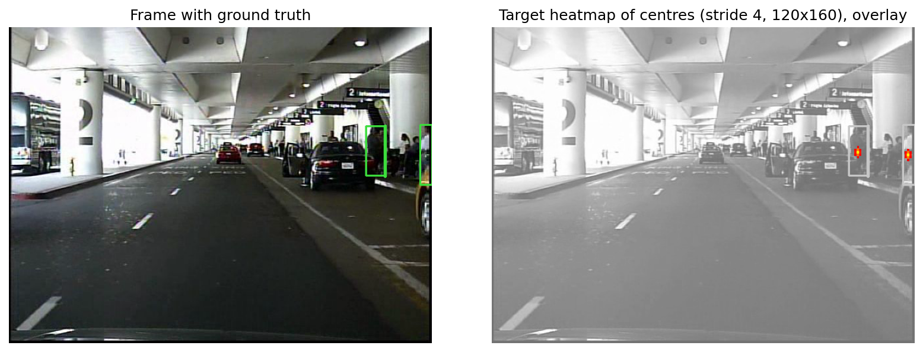
Рисунок А.4 – Кадр Caltech з істинною розміткою (ліворуч) і відповідна цільова теплова карта центрів з кроком 4 (120 × 160), накладена на кадр (праворуч)
А.6.5 Функція втрат
Загальна функція втрат складається з трьох доданків:
$L=L_{hm}+λ_{s}L_{size}+λ_{o}L_{off}, λ_{s}=λ_{o}=1$ (А.8)
Для теплової карти використано focal loss зі зниженим штрафом поблизу центрів [26, 27]:
Lhm=-1Nxy​(1-Yxy)αlnYxy,Yxy=1,(1-Yxy)β Yxyαln(1-Yxy),інакше, (А.9)
де Ŷ — передбачена ймовірність (sigmoid логіта, обмежена до [10⁻⁴; 1 − 10⁻⁴] для чисельної стійкості), N — кількість пішоходів, α = 2, β = 4. Множник (1 − Y)^{β} зменшує штраф за передбачення поруч із центром — це «майже правильна» відповідь; множники (1 − Ŷ)^{α} та Ŷ^{α} зменшують внесок легких фонових комірок, яких на карті 120 × 160 десятки тисяч на одного пішохода. Втрати розміру та зсуву — L1, обчислені лише в центрах реальних пішоходів:
$L_{size}=\frac{1}{N}\sum_{k=1}^{N}{\left|{\hat{S}}_{{\tilde{p}}_{k}}-\left(ln\frac{w_{k}}{R},ln\frac{h_{k}}{R}\right)\right|}, L_{off}=\frac{1}{N}\sum_{k=1}^{N}{\left|{\hat{O}}_{{\tilde{p}}_{k}}-\left(\frac{p_{k}}{R}-{\tilde{p}}_{k}\right)\right|}$ (А.10)
А.6.6 Декодування та постобробка
Перетворення виходів мережі на рамки (алгоритм decode) складається з таких кроків:
- Застосувати sigmoid до теплової карти й отримати ймовірності центрів.
- Знайти локальні максимуми: комірка зберігається, лише якщо її значення дорівнює максимуму у вікні 3 × 3 (max-pooling з кроком 1). Це дешевий аналог NMS, що прибирає «схили» гаусіана навколо піку.
- Відібрати top-100 піків з імовірністю не нижче порогу conf.
- Обчислити центр (x + o_{x}, y + o_{y}) і розмір (exp(s_{w}), exp(s_{h})), помножити на крок R = 4 і перейти до кутів рамки:
- Виконати додатковий NMS з порогом IoU 0,5, який прибирає дублікати сильно перекритих пішоходів, і обернене letterbox-перетворення (А.2).
${\hat{x}}_{1,2}=R\left(x+o_{x}∓\frac{e^{s_{w}}}{2}\right), {\hat{y}}_{1,2}=R\left(y+o_{y}∓\frac{e^{s_{h}}}{2}\right)$ (А.11)
Реалізацію алгоритму наведено в лістингу А.2. Поріг впевненості для кожної моделі обирається автоматично як точка максимуму F1 на тестовій вибірці Caltech, оскільки шкали впевненості моделей різні: піки теплової карти PedNet рідко сягають 1,0.
Лістинг А.2 – Декодування виходів PedNet (pedestrian/pednet.py, скорочено)
hm = out["hm"].sigmoid() # логіти -> ймовірності
peaks = (F.max_pool2d(hm, 3, 1, 1) == hm).float() * hm # лише локальні максимуми
b, _, H, W = hm.shape
scores, inds = peaks.view(b, -1).topk(min(top_k, H * W))
size = gather(out["size"], inds).exp() # log(w), log(h) -> w, h
off = gather(out["off"], inds) # субпіксельний зсув
xs = (inds % W).float() + off[..., 0]
ys = (inds // W).float() + off[..., 1]
w, h = size[..., 0], size[..., 1]
boxes = torch.stack([xs - w / 2, ys - h / 2, xs + w / 2, ys + h / 2], -1) * stride
keep = scores[i] >= conf
k = nms(boxes[i][keep], scores[i][keep], nms_iou) # прибрати дублікати

А.6.7 Розмір моделі
Таблиця А.5 – Кількість параметрів PedNet
Частина | Параметрів, млн | Частка, %
Backbone MobileNetV3-Large | 2,97 | 90,3
Власна піраміда ознак (FPN) | 0,14 | 4,3
Три голови | 0,18 | 5,4
Разом | 3,29 (файл 12,8 МБ, float32) | 100

А.7 Детектор YOLOv8n для порівняння
Як еталон сучасного детектора реального часу використано YOLOv8n — найменшу модель сімейства YOLOv8 [5], що розвиває ідеї одноетапної детекції YOLO [28]. Архітектура моделі не змінювалась; її донавчено на Caltech, щоб порівняти з PedNet за однакових даних. Будову YOLOv8n наведено в таблиці А.6.
Таблиця А.6 – Будова YOLOv8n та її відмінності від PedNet
Частина | YOLOv8n | PedNet
Backbone | CSPDarknet з блоками C2f [29] і SPPF | MobileNetV3-Large (ImageNet)
Neck | PAN-FPN: згори вниз + знизу вгору [30] | власна FPN згори вниз на DW-згортках
Вихід | anchor-free decoupled head, кроки 8, 16, 32 | одна карта з кроком 4
Регресія рамки | розподіл відстаней до сторін, DFL [31] + CIoU [32] | L1 на log(w), log(h) і зсуві
Класифікація | BCE; цілі призначає TaskAlignedAssigner [33] | focal loss на гаусовій карті
Попереднє навчання | весь детектор на COCO [34] | лише backbone на ImageNet
Параметрів | 3,01 млн (файл 5,9 МБ, float16) | 3,29 млн (12,8 МБ, float32)

Донавчання (train_yolo.py): стартові ваги yolov8n.pt (COCO, 80 класів), режим single_cls залишає один клас «person»; 12 епох, розмір входу 640, пакет 16, косинусний розклад швидкості навчання; автоматичний вибір оптимізатора Ultralytics обрав AdamW з lr = 0,002. Окремо збережено попередню версію моделі — 5 епох на всіх кадрах з пакетом 8, — яка зробила більше кроків оптимізації (≈ 8000 проти ≈ 4800) і тому виявилася трохи кращою. Третьою моделлю є YOLOv8n COCO «з коробки» без донавчання: обгортка залишає лише клас person. Вона показує, наскільки важливе навчання на даних цільового домену.

А.8 Часова обробка: трекер SORT
Для пов’язування детекцій у траєкторії реалізовано власну версію трекера SORT [10]. Стан кожного треку описується вектором
$x=(c_{x},c_{y},s,r,{\dot{c}}_{x},{\dot{c}}_{y},\dot{s})^{T}$ (А.12)
де (c_{x}, c_{y}) — центр рамки, s — її площа, r — співвідношення сторін (вважається сталим), останні три компоненти — швидкості, які не вимірюються, а оцінюються фільтром. Для прогнозу використано фільтр Калмана [35] з моделлю сталої швидкості:
${\hat{x}}_{t|t-1}=F x_{t-1}, P_{t|t-1}=FP_{t-1}F^{T}+Q$ (А.13)
$K_{t}=P_{t|t-1}H^{T}{\left(HP_{t|t-1}H^{T}+R\right)}^{-1}, x_{t}={\hat{x}}_{t|t-1}+K_{t}\left(z_{t}-H{\hat{x}}_{t|t-1}\right), P_{t}=(I-K_{t}H)P_{t|t-1}$ (А.14)
де F — матриця переходу (до координат додаються відповідні швидкості), H — матриця вимірювання, що вибирає перші чотири компоненти, z_{t} = (c_{x}, c_{y}, s, r) — вимір від детектора. Коваріації задано як у [10]: R = diag(1, 1, 10, 10), початкова P = diag(10, 10, 10, 10, 10⁴, 10⁴, 10⁴) (велика невизначеність невідомих швидкостей), Q = diag(1, 1, 1, 1, 0,01, 0,01, 10⁻⁴).
Зіставлення детекцій з прогнозами виконується угорським алгоритмом [36] (scipy.optimize.linear_sum_assignment) за матрицею −IoU, тобто розв’язується задача призначення з максимальним сумарним IoU; пари з IoU < 0,3 відкидаються. Алгоритм обробки одного кадру:
- Для кожного треку виконати прогноз Калмана; збільшити лічильник кадрів без оновлення.
- Обчислити матрицю IoU між детекціями та прогнозами і розв’язати задачу призначення.
- Оновити зіставлені треки новими вимірами (корекція Калмана), обнулити лічильник без оновлення.
- Для кожної незіставленої детекції створити новий трек з новим ідентифікатором.
- Видалити треки, що не оновлювались більше max_age = 15 кадрів (пішохід зник з кадру).
- Видати лише треки, підтверджені на цьому кадрі щонайменше min_hits = 2 рази поспіль.
Параметр max_age дозволяє зберегти ідентифікатор пішохода при короткочасних перекриттях і пропусках детектора (трек «живе» за прогнозом), а min_hits відсіює поодинокі хибні спрацювання, які не повторюються на сусідніх кадрах. Трекер додає менше 1 мс на кадр.

А.9 Методика оцінювання
Усі моделі оцінюються одним кодом (pedestrian/metrics.py) на однакових кадрах (evaluate.py). Мірою збігу рамок є IoU (індекс Жаккара):
$IoU(B_{p},B_{gt})=\frac{|B_{p}∩B_{gt}|}{|B_{p}∪B_{gt}|}$ (А.15)
Детекції кадру перебираються за спаданням впевненості; детекція, що має IoU ≥ 0,5 з ще не зайнятим істинним пішоходом, вважається істинно позитивною (TP), інакше — хибно позитивною (FP), зокрема дублікати. Незнайдені пішоходи — FN. На цій основі обчислюються:
$Precision=\frac{TP}{TP+FP}, Recall=\frac{TP}{TP+FN}, F_{1}=\frac{2⋅Precision⋅Recall}{Precision+Recall}$ (А.16)
- Precision, Recall, F1 — у точці максимального F1; поріг цієї точки (best_conf) стає робочим порогом моделі;
- AP50 — площа під кривою Precision–Recall при IoU ≥ 0,5 з 101-точковою інтерполяцією, як у COCO [34]:
AP=1101r∈{0; 0,01; …; 1}​maxr≥rp(r) (А.17)
- AP50-95 — середнє AP за порогами IoU від 0,5 до 0,95 з кроком 0,05; чутлива до точності меж рамки;
- MR⁻² (log-average miss rate) — стандартна метрика Caltech [7]: середнє геометричне частки пропусків у дев’яти точках FPPI (хибних спрацювань на кадр), рівномірно розподілених у логарифмічному масштабі від 10⁻² до 10⁰; менше — краще:
$MR^{-2}=exp\left(\frac{1}{9}\sum_{i=1}^{9}{ln}mr(f_{i})\right), f_{i}∈[{10}^{-2}; {10}^{0}]$ (А.18)
- протокол h60 — оскільки в збірці Caltech розмічено лише пішоходів ≥ 75 пікселів, незіставлені детекції нижчі за 60 пікселів (75/1,25) не рахуються хибними, а влучання в розмічені рамки нижче порогу не рахуються ні TP, ні FP (зони ігнорування), як в оригінальному протоколі Caltech;
- швидкість — повний час обробки кадру з урахуванням пре- і постобробки; перші 5 кадрів (прогрів) не враховуються; апаратна платформа — Apple M1 (бекенд MPS);
- трекінг — розмітка не містить ідентифікаторів пішоходів, тому метрики MOTA [37] і IDF1 [38] обчислити неможливо; замість них на п’яти найдовших тестових послідовностях рахуються кількість треків, середня довжина треку, середня та максимальна кількість пішоходів у кадрі та FPS.

А.10 Навчання моделей
Для PedNet розроблено власний цикл навчання (train_pednet.py) з параметрами, наведеними в таблиці А.7.
Таблиця А.7 – Параметри навчання PedNet
Параметр | Значення
Оптимізатор | AdamW [39] (модифікація Adam [40] з відокремленим ваговим загасанням), weight decay 10⁻⁴
Швидкість навчання | 1,5·10⁻³ для FPN і голів; 0,75·10⁻³ для backbone (уже навчений, тому донавчається обережніше)
Розклад | лінійний розігрів 500 ітерацій → косинусне зменшення [41] до 1 % від початкового значення
Розмір пакета / епохи | 16 / 15 (≈ 400 ітерацій на епоху, ≈ 6000 загалом)
Аугментації | масштаб 0,75–1,35 з обрізанням, віддзеркалення, HSV (п. А.5)
Стабілізація | обрізання норми градієнта до 10
Вибір моделі | AP50 на валідаційній вибірці після кожної епохи; найкраща — models/pednet_best.pt
Апаратне забезпечення | Apple M1 (MPS), ≈ 15–17 хв на епоху, ≈ 3,9 год загалом

Розклад швидкості навчання на ітерації t (T_{w} = 500 — тривалість розігріву, T — загальна кількість ітерацій):
$η_{t}=η_{0}⋅max\left(0,01; \left\{\begin{matrix}\frac{t+1}{T_{w}}, & t<T_{w}, \\ \frac{1}{2}\left(1+cos\frac{π(t-T_{w})}{T-T_{w}}\right), & t≥T_{w}\end{matrix}\right.\right)$ (А.19)
Динаміку навчання PedNet наведено в таблиці А.8 і на рисунку А.5. Загальна втрата монотонно спадає з 6,22 до 0,94, причому найбільший внесок дає теплова карта (з 4,89 до 0,43). AP50 на валідаційній вибірці зростає з 0,686 після першої епохи до 0,928 після 15-ї, MR⁻² знижується з 55,2 % до 12,3 %. Насичення після 12-ї епохи свідчить, що подальше збільшення кількості епох без нових даних недоцільне.
Таблиця А.8 – Динаміка навчання PedNet (за даними runs/pednet/history.csv)
Епоха | L | L_{hm} | L_{size} | L_{off} | AP50 (val) | AP50-95 (val) | MR⁻² (val), %
1 | 6,221 | 4,893 | 0,787 | 0,541 | 0,686 | 0,280 | 55,2
2 | 2,097 | 1,321 | 0,290 | 0,486 | 0,805 | 0,382 | 35,8
4 | 1,648 | 0,962 | 0,218 | 0,469 | 0,854 | 0,451 | 27,0
6 | 1,412 | 0,775 | 0,188 | 0,449 | 0,883 | 0,528 | 22,3
8 | 1,241 | 0,644 | 0,165 | 0,433 | 0,895 | 0,555 | 19,3
10 | 1,111 | 0,545 | 0,146 | 0,419 | 0,916 | 0,594 | 16,7
12 | 1,006 | 0,475 | 0,133 | 0,399 | 0,928 | 0,638 | 12,6
15 | 0,942 | 0,426 | 0,126 | 0,390 | 0,928 | 0,645 | 12,3

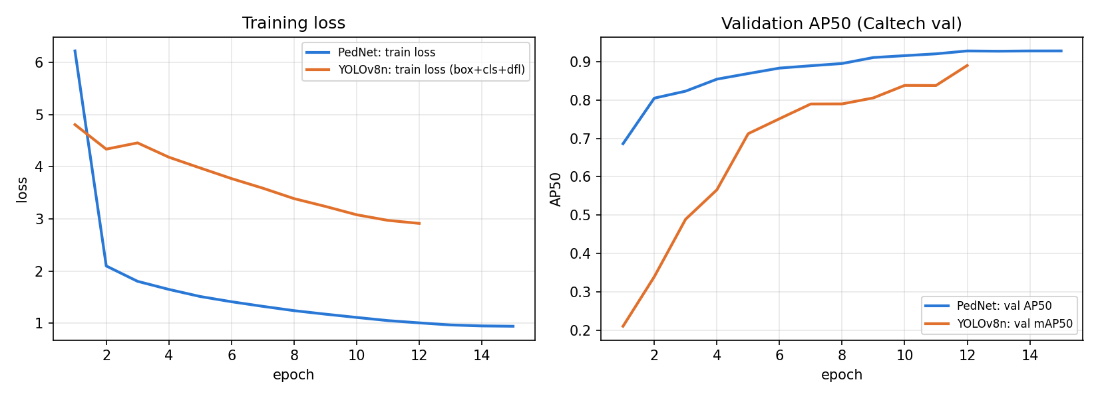
Рисунок А.5 – Навчання моделей: ліворуч — функція втрат на навчальній вибірці (PedNet і YOLOv8n), праворуч — AP50 на валідаційній вибірці Caltech
Важливо, що валідаційний AP50 = 0,928 не відображає реальної якості: через витік даних (п. А.3.1) валідаційні кадри фактично є сусідами навчальних, і модель на них «впізнає» вже бачені сцени. На окремих тестових відео AP50 становить 0,677 (п. А.11), тобто розрив сягає 0,25. Це ілюструє загальне правило: розбиття послідовних даних має виконуватися на рівні відео, а не кадрів.

А.11 Результати експериментів
А.11.1 Якість детекції
Результати оцінювання всіх моделей за єдиним протоколом наведено в таблиці А.9, криві Precision–Recall та Miss rate–FPPI — на рисунках А.6 і А.7.
Таблиця А.9 – Якість детекції на тестових вибірках (IoU ≥ 0,5)
Модель | Вибірка | Precision | Recall | F1 | AP50 | AP50-95 | MR⁻², % | Поріг
PedNet (власна) | Caltech | 0,790 | 0,653 | 0,715 | 0,677 | 0,357 | 47,8 | 0,23
YOLOv8n, донавч. 12 еп. | Caltech | 0,783 | 0,656 | 0,714 | 0,674 | 0,382 | 46,6 | 0,19
YOLOv8n, донавч. 5 еп. | Caltech | 0,768 | 0,686 | 0,725 | 0,690 | 0,390 | 46,9 | 0,21
YOLOv8n COCO | Caltech | 0,654 | 0,572 | 0,610 | 0,544 | 0,218 | 60,0 | 0,44
PedNet (власна) | INRIA | 0,581 | 0,318 | 0,411 | 0,322 | 0,124 | 79,0 | 0,11
YOLOv8n, донавч. 12 еп. | INRIA | 0,751 | 0,539 | 0,628 | 0,601 | 0,204 | 58,2 | 0,10
YOLOv8n, донавч. 5 еп. | INRIA | 0,697 | 0,551 | 0,616 | 0,584 | 0,218 | 61,5 | 0,09
YOLOv8n COCO | INRIA | 0,930 | 0,918 | 0,924 | 0,948 | 0,638 | 11,6 | 0,69

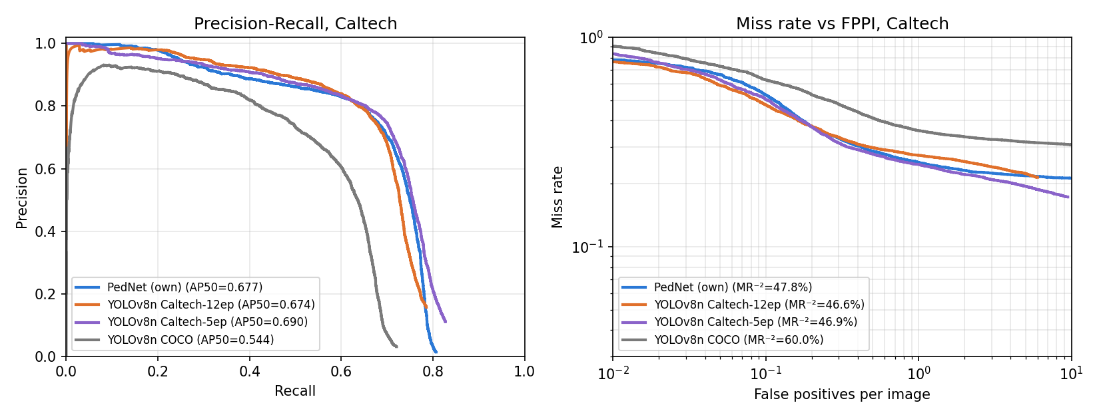
Рисунок А.6 – Криві Precision–Recall (ліворуч) і Miss rate–FPPI (праворуч) на тестовій вибірці Caltech
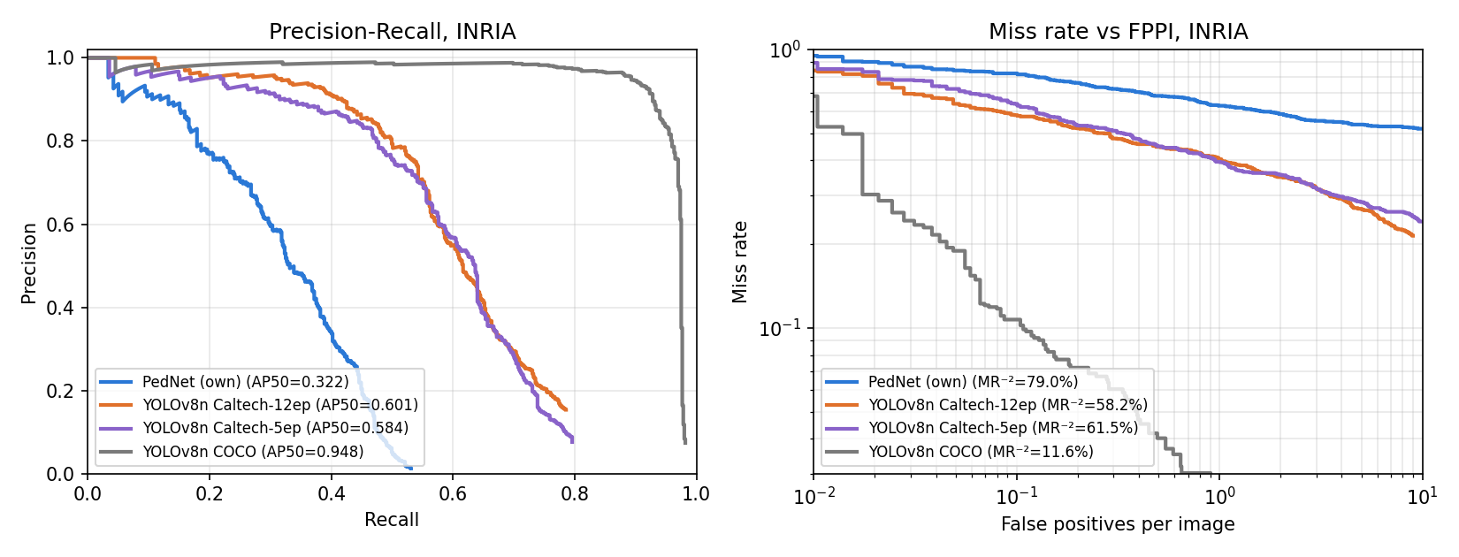
Рисунок А.7 – Криві Precision–Recall (ліворуч) і Miss rate–FPPI (праворуч) на вибірці INRIA Person
Вплив протоколу h60 показано в таблиці А.10. Для моделей, навчених на Caltech, протокол майже нічого не змінює, бо вони, як і розмітка, «навчилися» не знаходити пішоходів нижче 75 пікселів. Натомість модель COCO знаходить і малих пішоходів, яких немає в розмітці: при їх ігноруванні її Precision зростає з 0,654 до 0,778, а AP50 — з 0,544 до 0,612. Отже, частина «хибних спрацювань» моделі COCO насправді є правильними детекціями нерозмічених пішоходів, і протокол оцінювання суттєво впливає на висновки порівняння.
Таблиця А.10 – Вплив протоколу h60 на метрики (Caltech test)
Модель | AP50 (усі) | AP50 (h60) | Precision (усі) | Precision (h60) | MR⁻² (усі), % | MR⁻² (h60), %
PedNet (власна) | 0,677 | 0,678 | 0,790 | 0,790 | 47,8 | 47,8
YOLOv8n, донавч. 12 еп. | 0,674 | 0,674 | 0,783 | 0,783 | 46,6 | 46,6
YOLOv8n, донавч. 5 еп. | 0,690 | 0,691 | 0,768 | 0,769 | 46,9 | 46,9
YOLOv8n COCO | 0,544 | 0,612 | 0,654 | 0,778 | 60,0 | 52,9

А.11.2 Швидкодія
Результати вимірювання швидкодії наведено в таблиці А.8 і на рисунку А.8.
Таблиця А.8 – Швидкодія на Apple M1 (MPS), кадр 640 × 480, з урахуванням пре- і постобробки
Модель | Параметрів, млн | Розмір файлу, МБ | Час на кадр, мс | Кадрів/с
PedNet (власна) | 3,29 | 12,8 | 41,4 | 24
YOLOv8n, донавч. 12 еп. | 3,01 | 5,9 | 24,9 | 40
YOLOv8n, донавч. 5 еп. | 3,01 | 5,9 | 25,3 | 39
YOLOv8n COCO | 3,15 | 6,2 | 36,5 | 27

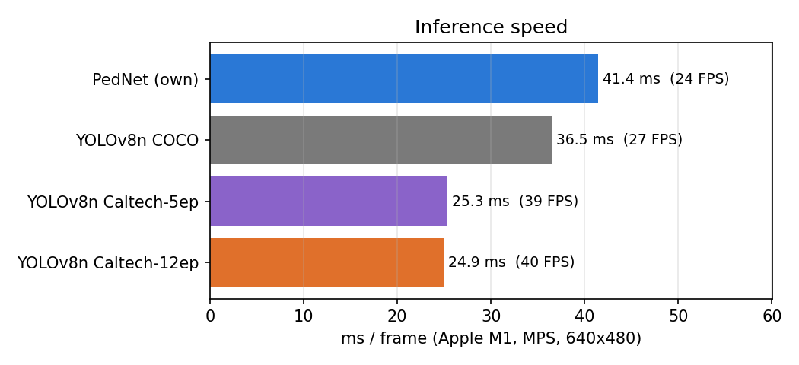
Рисунок А.8 – Час обробки одного кадру (мс) і швидкість (кадрів/с) на Apple M1, MPS, кадр 640 × 480
А.11.3 Трекінг
Статистику трекінгу на п’яти найдовших тестових послідовностях Caltech наведено в таблиці А.9, приклад відстеження — на рисунку А.9.
Таблиця А.9 – Статистика трекінгу SORT на тестових послідовностях Caltech
Послідовність | Кадрів | Треків (PedNet / YOLO) | Сер. довжина треку (PedNet / YOLO) | Макс. пішоходів (PedNet / YOLO) | FPS (PedNet / YOLO)
set07_V000 | 332 | 7 / 6 | 43,4 / 54,8 | 2 / 3 | 23,7 / 51,1
set07_V010 | 249 | 3 / 5 | 66,7 / 32,6 | 2 / 3 | 24,2 / 53,9
set07_V011 | 413 | 10 / 7 | 63,3 / 100,1 | 3 / 4 | 23,7 / 48,4
set09_V006 | 358 | 9 / 6 | 50,8 / 61,5 | 3 / 2 | 23,7 / 50,1
set10_V011 | 265 | 2 / 4 | 259,5 / 135,8 | 2 / 3 | 23,6 / 47,6
Разом / середнє | 1 617 | 31 / 28 | 96,7 / 77,0 | — | 23,8 / 50,2

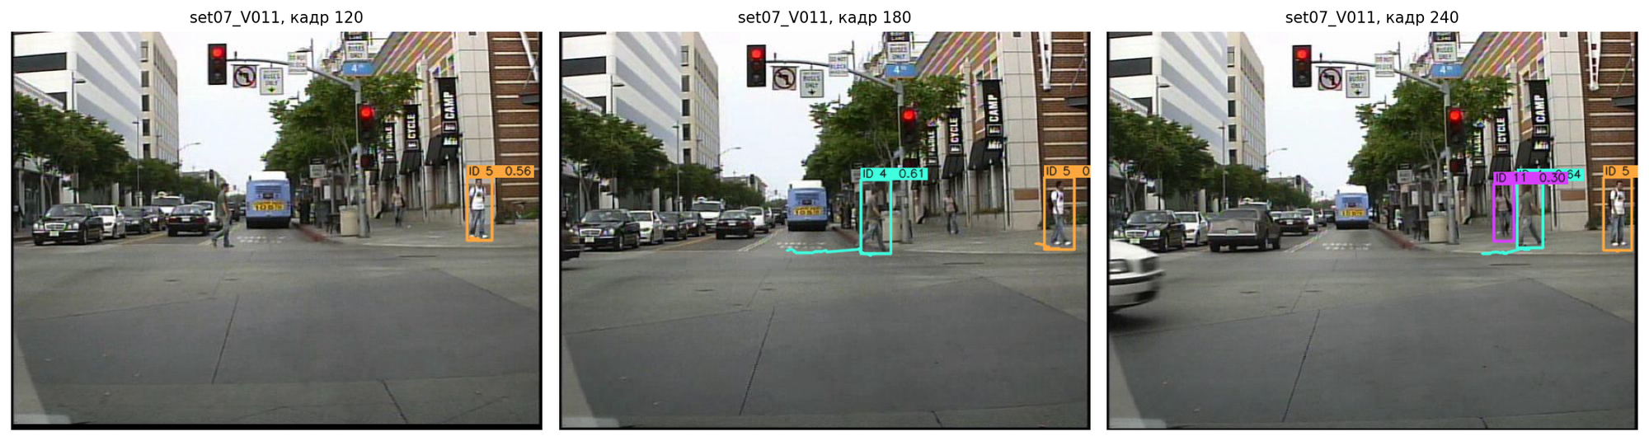
Рисунок А.9 – Відстеження пішоходів системою PedNet + SORT на послідовності Caltech set07_V011 (кадри 120, 180, 240): кольором і номером позначено треки, лініями — траєкторії
YOLOv8n у режимі трекінгу працює швидше (≈ 50 кадрів/с), ніж під час оцінювання якості (40 кадрів/с). Імовірна причина — робочий поріг впевненості, за якого до NMS надходить менше кандидатів, ніж за низького порогу, потрібного для побудови повних кривих Precision–Recall. Приклад результатів чотирьох моделей на одному тестовому кадрі наведено на рисунку А.10.
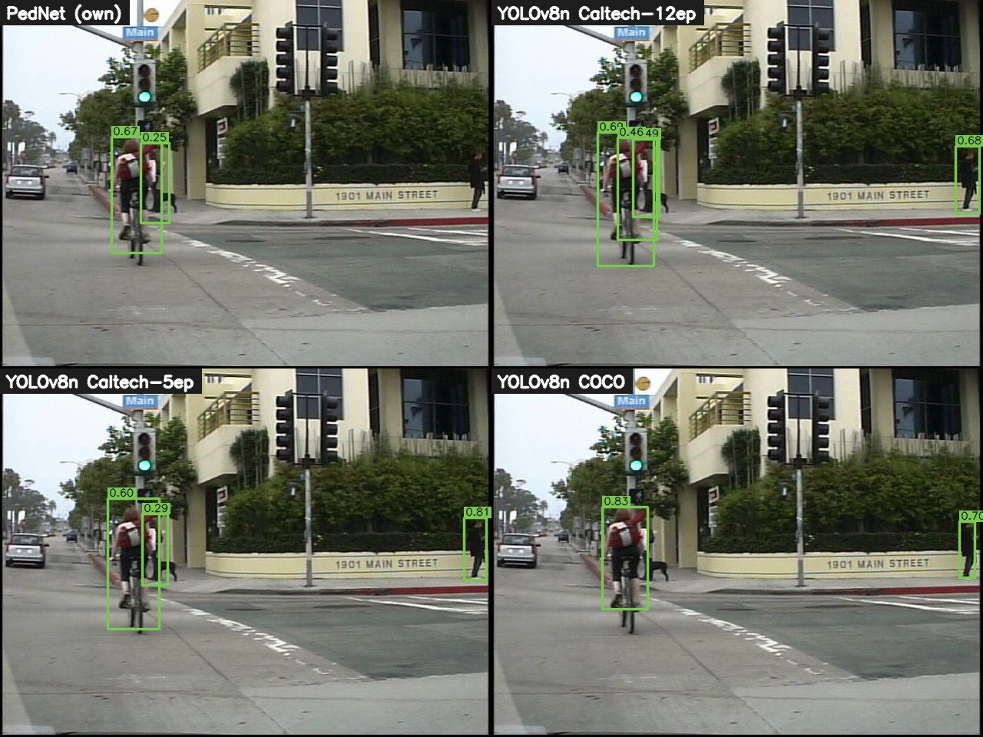
Рисунок А.10 – Результати чотирьох моделей на кадрі Caltech set07_V004 (кадр 87): PedNet, YOLOv8n донавчена 12 і 5 епох, YOLOv8n COCO

А.12 Аналіз результатів
Отримані результати дозволяють зробити такі висновки щодо ролі методів обробки зображень у системах глибокого навчання для детекції пішоходів.
1. Адаптація до цільового домену є визначальною. YOLOv8n, навчена на фотографіях COCO, на кадрах бортової камери досягає лише AP50 = 0,544 і MR⁻² = 60,0 %. Донавчання на Caltech з відповідними аугментаціями підвищує AP50 до 0,674–0,690 (на 0,13–0,15) і знижує MR⁻² на 13 процентних пунктів. Це узгоджується з висновками [18, 19] про важливість відповідності навчальних даних умовам застосування: кадри Caltech мають іншу роздільність, ракурс, розмір пішоходів і артефакти стиснення.
2. Спеціалізовані цільові представлення дозволяють легкій моделі конкурувати з детектором загального призначення. PedNet з картою високої роздільності (крок 4) та еліптичними гаусіанами досягає AP50 = 0,677 і найвищої Precision серед моделей (0,790) при тій самій кількості параметрів (3,29 проти 3,01 млн), хоча на відміну від YOLOv8n попередньо навчено лише її backbone. Отже, правильне кодування геометрії об’єкта в цільових картах частково компенсує відсутність попереднього навчання детектора.
3. Спосіб регресії рамок визначає точність меж. За AP50-95 PedNet поступається YOLOv8n (0,357 проти 0,382–0,390), тобто знаходить пішоходів так само часто, але визначає їхні межі менш точно. Причина — простіша функція втрат розміру (L1 на логарифмах) порівняно з комбінацією DFL і CIoU [31, 32], що безпосередньо оптимізує перекриття рамок. Заміна L1 на IoU-орієнтовану втрату (GIoU/CIoU [32, 42]) є очевидним напрямом покращення PedNet.
4. Вузька спеціалізація знижує узагальнення. На вибірці INRIA (фотографії великих людей у різних позах) співвідношення моделей змінюється на протилежне: найкращою є модель COCO (AP50 = 0,948), донавчена YOLOv8n поступається їй на 0,35 (AP50 = 0,601), а PedNet — на 0,63 (AP50 = 0,322). У PedNet піраміда ознак і голови бачили лише Caltech, де пішоходи малі (медіана 90 пікселів) і майже завжди стоять або йдуть, тоді як у YOLOv8n увесь детектор попередньо навчено на різноманітному COCO. Для практичного застосування необхідне навчання на кількох наборах даних (CityPersons, EuroCity Persons, KITTI [43–45]) і ширші аугментації масштабу.
5. Пре- та постобробка суттєво впливають на швидкодію. Хоча кількість параметрів PedNet і YOLOv8n близька, PedNet обробляє 24 кадри/с, а YOLOv8n — 40. Основною причиною є не сама мережа, а реалізація letterbox і стандартизації в NumPy на CPU, обчислення на карті високої роздільності (120 × 160) та виконання NMS на CPU (на MPS ця операція підтримується не в усіх версіях torchvision), тоді як Ultralytics має оптимізований конвеєр. Перенесення обробки на GPU, квантування та дистиляція знань [46] є стандартними методами прискорення.
6. Часова обробка стабілізує результат майже без витрат. Трекер SORT додає менше 1 мс на кадр; середня довжина треку становить 96,7 кадру для PedNet і 77,0 для YOLOv8n. Умова min_hits = 2 відсіює поодинокі хибні спрацювання, а фільтр Калмана зберігає ідентифікатор пішохода при пропусках детекції до 15 кадрів. Більша середня довжина треків PedNet пояснюється вищою Precision: менше короткоживучих хибних треків.
7. Протокол оцінювання і розбиття даних впливають на висновки. Витік даних між навчальною та валідаційною вибірками завищує AP50 на 0,25, а відсутність розмітки малих пішоходів занижує оцінку моделі COCO (AP50 0,544 проти 0,612 за протоколом h60). Тому методи підготовки даних і протокол оцінювання слід розглядати як рівноправну частину конвеєра обробки.

А.13 Веб-платформа
Для демонстрації результатів розроблено веб-платформу на Streamlit [6] (python -m streamlit run app.py). Платформа не містить власної логіки обробки: детекцію та трекінг вона викликає з пакета pedestrian і модуля track.py. Функції вкладок наведено в таблиці А.11, вигляд інтерфейсу — на рисунку А.11.
Таблиця А.11 – Вкладки веб-платформи PedVision
Вкладка | Функції
Огляд | схема конвеєра, ключові метрики моделей
Фото | оригінал і результат поруч, таблиця прямокутників
Відео й трекінг | обробка відео з індикатором прогресу, ідентифікатори і траєкторії, графік кількості пішоходів, завантаження MP4 / JSON / CSV
Послідовність кадрів | обробка папки кадрів або послідовності Caltech, перегляд кожного кадру та його JSON
Порівняння моделей | дві моделі на одному кадрі, інтерактивні криві PR і MR–FPPI
Навчання і метрики | криві навчання, таблиця метрик

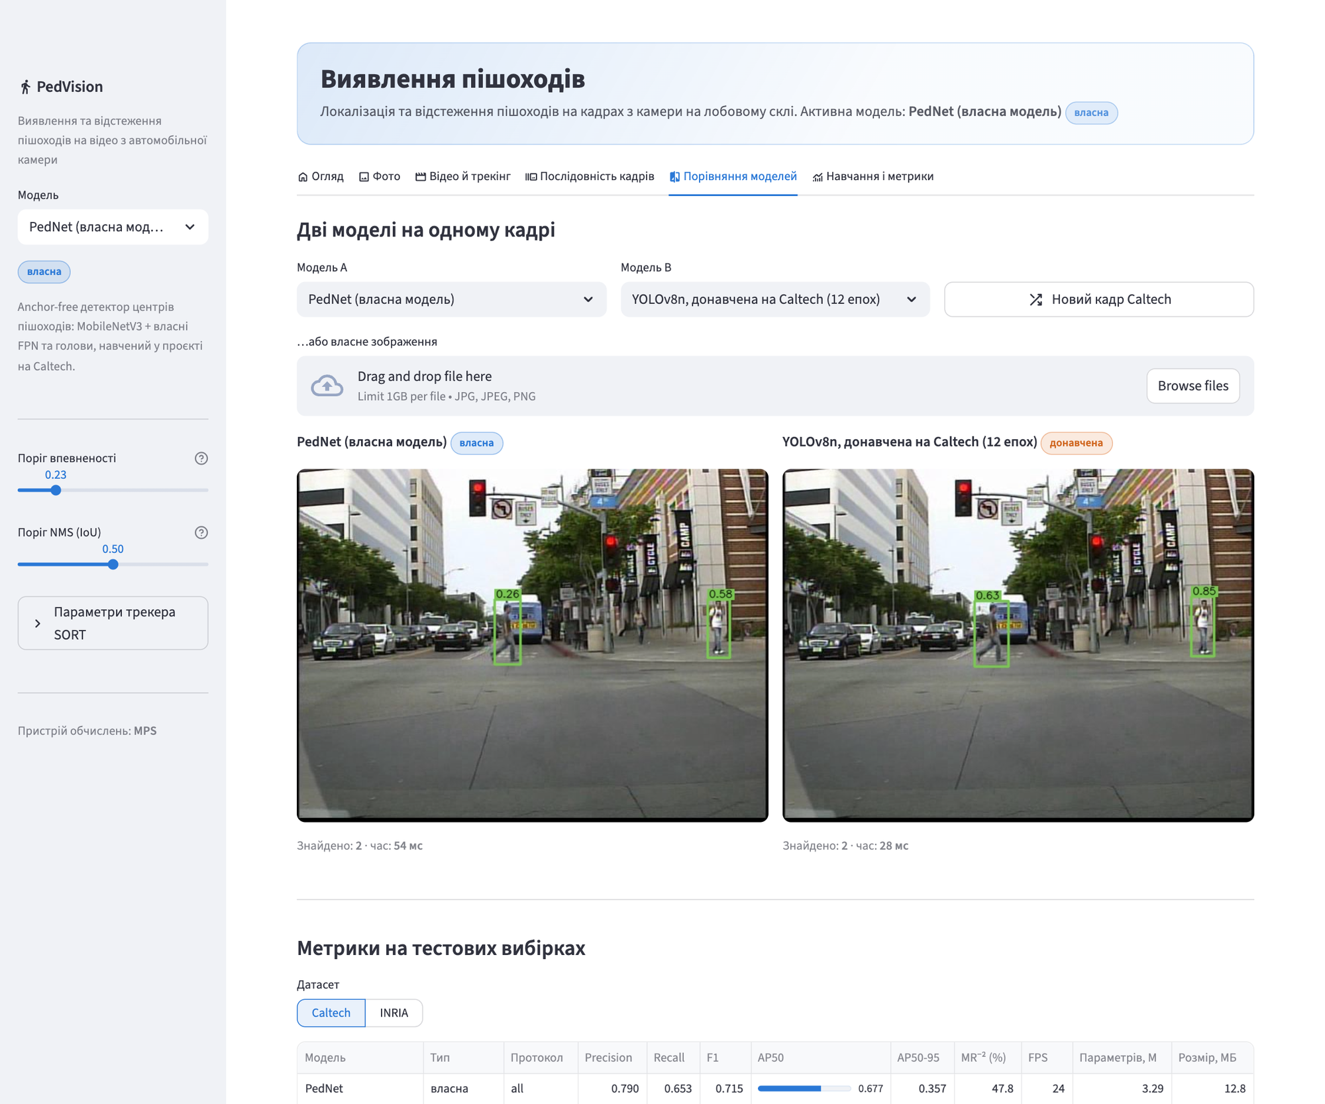
Рисунок А.11 – Веб-платформа PedVision: вкладка «Порівняння моделей» (PedNet і YOLOv8n на одному кадрі Caltech)
У бічній панелі обираються модель (з позначкою «власна / донавчена / з коробки»), пороги впевненості та NMS і параметри трекера. Моделі кешуються й не перезавантажуються після кожної дії користувача.

А.14 Обмеження та напрями подальших досліджень
- Навчання лише на Caltech зумовлює слабке узагальнення на інші домени; доцільно додати KITTI, CityPersons, EuroCity Persons [43–45] та методи доменної адаптації.
- Попередньо навчити весь PedNet (а не лише backbone), наприклад на класі person набору COCO.
- Замінити L1-регресію розміру на IoU-орієнтовану втрату (GIoU/CIoU) для точніших меж.
- Перенести letterbox, нормалізацію і NMS на GPU; дослідити квантування та дистиляцію знань для бортових пристроїв.
- Сформувати валідаційну вибірку з окремих відео, щоб виключити витік даних.
- Додати в трекер ознаки зовнішнього вигляду (DeepSORT [47]) або асоціацію детекцій з низькою впевненістю (ByteTrack [48]) і розмітити ідентифікатори для обчислення MOTA та IDF1.
- Дослідити диференційовні модулі покращення зображень для поганих умов зйомки [49] та фундаментальні моделі (SAM [50], Grounding DINO [51]) для напівавтоматичного розмічування малих і перекритих пішоходів, — напрям, визначений в аналітичному огляді 2-го семестру [1].

А.15 Особистий внесок автора
Дослідження виконано автором самостійно. Особисто автором:
- запропоновано та реалізовано архітектуру PedNet (власна піраміда ознак на depthwise-separable згортках з виходом на кроці 4, голови з ініціалізацією зсувів), модифікацію цільових карт з еліптичними гаусіанами, функцію втрат і алгоритм декодування;
- реалізовано модулі попередньої обробки (letterbox, стандартизація), власний набір аугментацій з правилом відкидання «втрачених» рамок і власний цикл навчання;
- реалізовано трекер SORT, модуль метрик (AP50, AP50-95, MR⁻², протокол h60) та єдиний інтерфейс детекторів;
- виконано донавчання YOLOv8n, підготовку даних INRIA, усі обчислювальні експерименти та їх аналіз; виявлено витік даних у стандартному розбитті Caltech;
- розроблено веб-платформу та підготовлено презентацію результатів.
Запозичені методи (MobileNetV3, FPN, CenterNet, focal loss, YOLOv8, SORT, фільтр Калмана, угорський алгоритм, метрики AP і MR⁻²) використано з посиланнями на відповідні джерела; бібліотеки PyTorch, torchvision, OpenCV, Ultralytics, SciPy і Streamlit використано як програмні засоби.

